配信先：大学記者会（東京大学） 文部科学記者会 科学記者会
20**年**月**日
国立大学法人東京大学

国内大学で初めて……ました(MS明朝16pt 太字)
――副題(MS明朝 12pt 太字)――

20**年*月、国立大学法人東京大学（本部：東京都文京区、総長：藤井輝夫、以下「東京大学」）は・・・・・・・・・・・・・・・・・・・・・・・・・・・・・・・・・・・・・・・・・・・・・・・・・・・・・・・・・・・・・・・・・・・・・・・・・・・・・・・・・

東京大学は、2021年9月に公表した基本方針「UTokyo Compass～多様性の海へ：対話が創造する未来（Into a Sea of Diversity: Creating the Future through Dialogue）～」のもとで、……に取り組んでいます。・・・・・

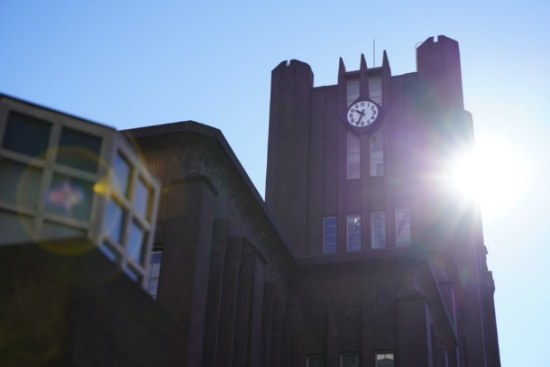
図のタイトル
必要に応じて解説文を記載する（MS明朝 9pt）。1行の場合は中央寄せ、2行以上は左寄せにする等、必要に応じて適宜レイアウトを調整する。

東京大学は、今後、……を推進してまいります。

【本件に関する問合せ先】
東京大学本部○○課（担当：〇〇）
Tel：
E-mail：

作成にあたっての諸注意（共通）
●ロゴマークの使用
ガイドライン「2.3 UTokyo Logotypeの使用」をご覧ください。

●レイアウト
必要に応じて改ページの設定を行うなど、読みやすいようレイアウトを調整ください。
図と図の説明文、「用語解説」「問合せ先」はそれぞれ同じページ内に収まることが望ましいです。

●表記ゆれ
「です・ます調」、「句点（、）と読点（。）」を使用してください。英数字の全角・半角、同じ語の表記方法（例：タンパク質/たんぱく質/蛋白質）など、原稿内で統一してください。

●所属の記載
発表者所属は研究科あるいは専攻までの記載が推奨されます（詳細記載も可能です）。
研究科の場合、所属の正式な区切り箇所は「東京大学 大学院＊＊研究科」です。スペースの位置にご注意ください。

●所属・肩書きの記載
教職員の所属・肩書は、必ず職員名簿を確認し、リリース配信日時点での正式なものをご記載ください。職員名簿に記載がない雇用者の場合は、原稿中にコメント機能で必ずお知らせください。
名誉教授については「東京大学名誉教授」が正式名称となります。

●部局付与の称号の扱い
職員名簿に記載の肩書（＝人事発令）と、部局で付与された称号・呼称が一致していない場合、上項同様、原稿中にコメント機能で必ずお知らせください。
（例）「プロジェクトリーダー」「上席研究員」
本文中は、人事発令／部局付与称号のいずれかを使用、「発表者・研究者等情報」欄には、人事発令を記載してください（部局付与称号の併記可能）。

